Рекомендации по организации образовательной деятельности для родителей воспитанников средней группы № 6
МАДОУ « Детский сад № 104 комбинированного вида» , находящихся на условиях самоизоляции

Время каждой деятельности: 20 минут.
Перерыв между деятельностью: 10 минут.

Понедельник :
1.Развитие речи Тема: Заучивание стихотворения «Олененок»
Рекомендации : Сначала со стихотворением знакомится взрослый, затем нужно прочитать стихотворение ребенку несколько раз(от 2-х до 3-х раз) Необходимо следить за правильностью речи, четкостью, правильно ставить ударение в словах. Читать нужно медленно. Провести беседу, ,понял ли ребенок о чем стихотворение. Можно заучивать стихотворение в игровой форме: по строчке по очереди, сопровождая слова действиями по ходу содержания.
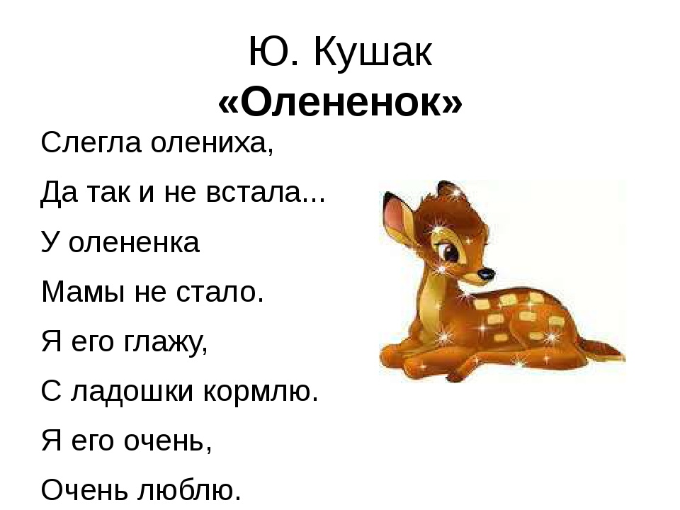
2. Физическая культура
- Выполните зарядку по видео:
https://www.youtube.com/watch?v=d5mFiKuwcFY
- Поиграйте с ребенком в игры с мячом:
https://www.youtube.com/watch?v=RF-7Ji7JE_0

Вторник :
1.Музыка
1. Музыкально-ритмические движение: "Капельки"
Способствуйте развитию координации движений и чувства ритма.
https://www.youtube.com/watch?v=f4_dBsOQJjg
2. Слушаем «Бабочка», муз. Э. Грига
https://www.youtube.com/watch?v=dV97Rg-DE8I
Обсудите с ребенком что вы сейчас прослушали, развивая умение высказываться об эмоционально-образном содержании музыки.
3. Поём попевку «Путаница», песня-шутка муз. Е. Тиличеевой, сл. К. Чуковского
https://ru12.intermusic.name/s/80190766-E.Tilicheeva_K.CHukovskij_-_Putanica/
«Воробей», муз. В. Герчик, сл. А.Чельцова
https://x-minus.me/track/287133/воробей
Развивать певческие навыки, закреплять произношение звуков в пении.
4. Танцуем под музыку: "У друзей нет выходных»
https://www.youtube.com/watch?v=XA8NJcho3Qo

2.Формирование элементарных математических представлений.
Тема: Ориентировка в пространстве.
Рекомендации : Научить определять и называть где находятся предметы: наверху, внизу, над, под; различать лево и право, упражнять в счете в пределах 5.Можно поиграть в игру «Где правая, где левая?» Для этого необходимо встать к ребенку лицом, игрушку взять и спросить, в какой руке игрушка? Игра «Что изменилось?». Поставьте перед ребенком несколько игрушек Дети закрывают глаза, вы убираете игрушку (или меняет их местами) Раз, два, три –На игрушки посмотри! Ребенок должен сказать какой игрушки не стало. Возьмите лист бумаги, нарисуйте геометрические фигуры по разным сторонам листа и в середине, пусть ребенок определит где они расположены( в верхнем левом углу, в правом нижнем углу, посередине и т.д.
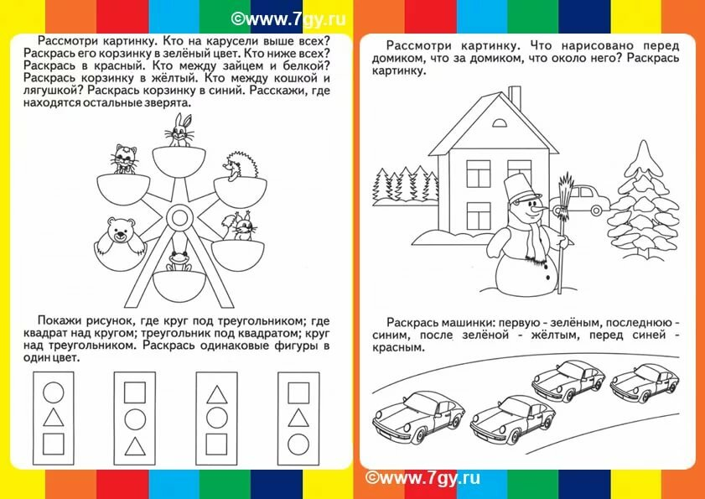
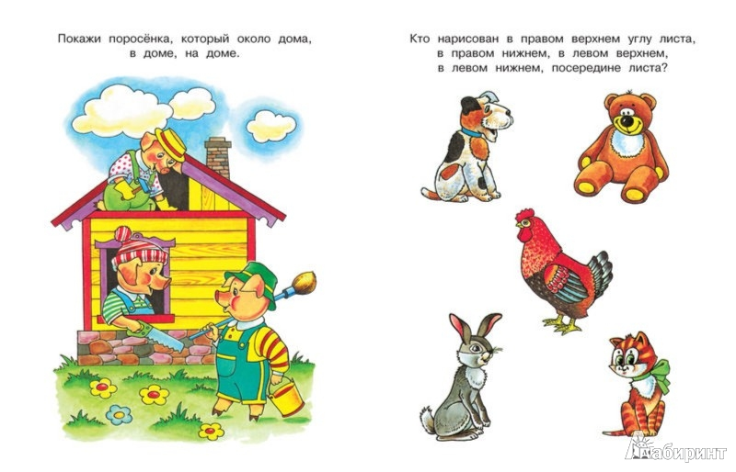
Среда:
1Физическая культура
1. Выполните зарядку по видео:
https://www.youtube.com/watch?v=d5mFiKuwcFY
2. Поиграйте с ребенком в игры с мячом:
https://www.youtube.com/watch?v=RF-7Ji7JE_0
2. Аппликация
Тема: «Вырежи и наклей, что хочешь»
Необходимые материалы: Белая бумага и цветная бумага размером ½ альбомного листа, кисти, клей, ножницы, картинки с загадками (заяц, белка, медведь, волк), из цветной бумаги заготовки: квадраты и прямоугольники, белого, коричневого, оранжевого, серого цветов, для вырезывания;
Рекомендации к проведении Спросите у ребенка каких животных он знает?(дикие –домашнии, чем они отличаются? Пусть ребенок сам выберет , какое животное ему больше нравится? Загадайте загадки:
1.Пришла пора мне, полинять,
Пора мне шубку поменять.
Зимой быть серым не могу:
Меня заметят на снегу.

2.А я спешу, спешу, спешу,
Я на сучках грибы сушу,
Орешков делаю запас.

3.В берлогу скоро лягу спать,
За осенью - зима опять.
Пусть мне во сне приснится мед!
Проснусь, когда весна придет.

4.Рыжая плутовка, хитрая да ловкая,
В сарай попала, кур пересчитала.
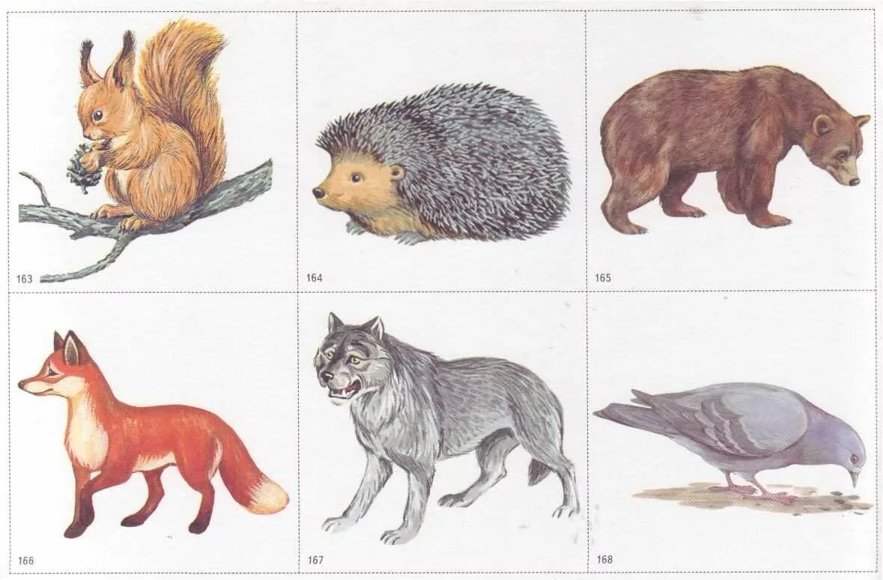

Четверг :
1Музыка
1. Музыкально-ритмические движение: "Капельки"
Способствуйте развитию координации движений и чувства ритма.
https://www.youtube.com/watch?v=f4_dBsOQJjg
2. Слушаем «Бабочка», муз. Э. Грига
https://www.youtube.com/watch?v=dV97Rg-DE8I
Обсудите с ребенком что вы сейчас прослушали, развивая умение высказываться об эмоционально-образном содержании музыки.
3. Поём попевку «Путаница», песня-шутка муз. Е. Тиличеевой, сл. К. Чуковского
https://ru12.intermusic.name/s/80190766-E.Tilicheeva_K.CHukovskij_-_Putanica/
«Воробей», муз. В. Герчик, сл. А.Чельцова
https://x-minus.me/track/287133/воробей
Развивать певческие навыки, закреплять произношение звуков в пении.
4. Танцуем под музыку: "У друзей нет выходных»
https://www.youtube.com/watch?v=XA8NJcho3Qo

2.Рисование
6 группа- рисование «Рыбки плавают в аквариуме»

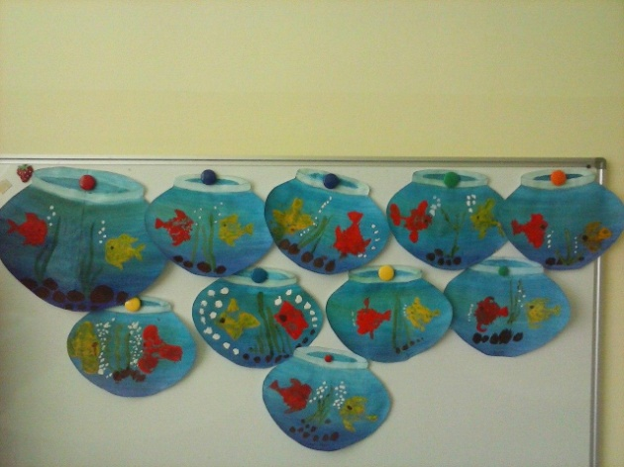
Необходимые материалы:
Игрушечные рыбки разной формы и величины, листы бумаги круглой или овальной формы, краски, кисти, баночки с водой, салфетки.
Рекомендации по проведению:
Учите детей изображать рыбок, плавающих в разных направлениях; правильно передавать их форму, хвост, плавники. Закреплять умение рисовать кистью и красками, используя штрихи разного характера.

Пятница :
- Окружающий мир
Тема: «Экологическая тропа весной»
Рекомендации :
Закрепить знания детей о природных объектах живой и неживой природы: берёзой, шиповником, цветником, огородом; их особенностями (строением - ствол, ветви, листья, корни). Понаблюдайте за погодой на сегодняшний день. Спросить у ребенка, какие виды деревьев они знают, Расскажите ребенку о сезонных изменениях в природе, о взаимосвязи человека и природы. Что нужно бережно относится к окружающей природе и беречь ее Проговорите с ребенком что наносит вред природе и что положительно влияет. Прочитайте детям стихотворение А.Прокофьева «Березка» 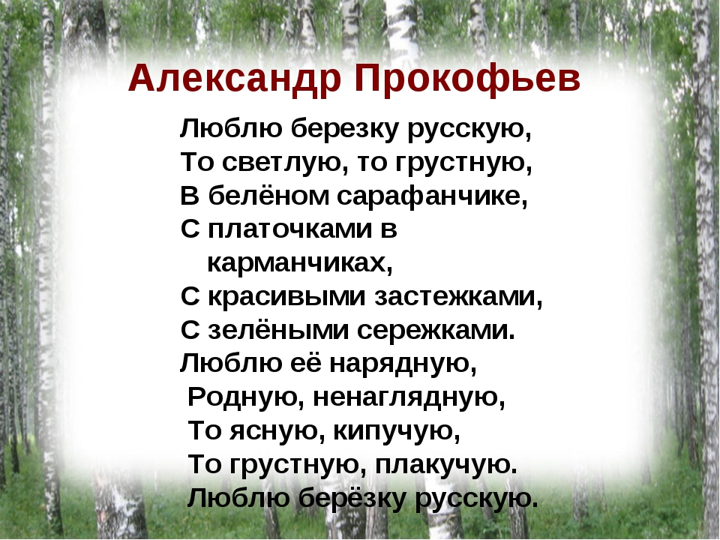
Поиграйте с детьми в игру «БЫВАЕТ – НЕ БЫВАЕТ» (с мячом).
Цель. Развивать память, мышление, быстроту реакции.
Ход игры. Вы произносите словосочетание и кидаете мяч, а ребёнок должен быстро ответить: иней летом (не бывает); снег зимой (бывает); мороз летом (не бывает); капель летом (не бывает).

